ПРАВИЛА ПОВЕДЕНИЯ НА ЖЕЛЕЗНОЙ ДОРОГЕ

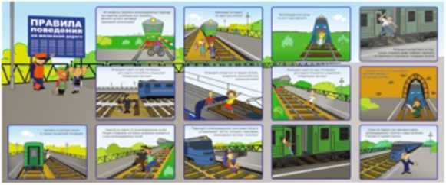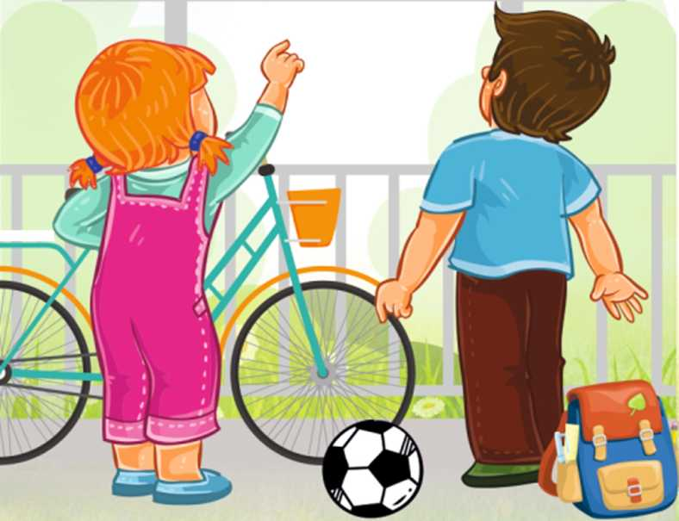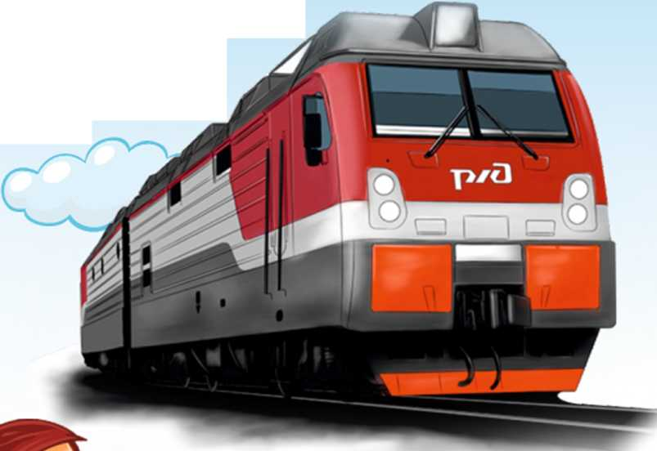

**ВАЖНО ПОМНИТЬ!**

**ПРАВИЛА ПОВЕДЕНИЯ**

V/



**ЖЕЛЕЗНАЯ ДОРОГА-НЕ МЕСТО ДЛЯ ИГР!**

В 2023 году произошло свыше 2 тысяч травмирований на железной дороге, из которых более 1 тысячи смертельные.

«Жизнь не повторяется, щадить её нужно!»

Антон Павлович Чехов

Для остановки поезда, движущегося со скоростью 60-70 км/ч, необходимо 600-700 м.

* Масса локомотива превышает 500 тонн, а грузового состава достигает 5 тысяч тонн.
* Поезд, идущий со скоростью 80 км/ч, за 1 секунду преодолевает более 20 м.
* Человеку, для перехода пути требуется не менее 5-6 секунд.
* Неподвижные вагоны не безопасны.
* Каждый вагон, стоящий на станции, находится в работе и может начать движение в любой момент.
* Сила воздушного потока, образуемого между двумя проходящими встречными составами, достигает 16 тонн и легко может затянуть человека под движущийся поезд.

ПРОКУРАТУРА  
РОССИЙСКОЙ ФЕДЕРАЦИИ

ПРИВОЛЖСКАЯ ТРАНСПОРТНАЯ  
ПРОКУРАТУРА

**НА ЖЕЛЕЗНОЙ  
ДОРОГЕ**